**Міністерство освіти і науки України**

**Національний технічний університет України «Київський політехнічний інститут імені Ігоря Сікорського"**

**Факультет інформатики та обчислювальної техніки**

**Кафедра інформатики та програмної інженерії**

**Звіт**

з лабораторної роботи №4 з дисципліни

«Обробка та аналіз текстових даних на Python»

„**Класифікація текстових даних**”

**Виконав(ла)**

(шифр, прізвище, ім'я, по батькові)

*ІП-11 Головня Олександр Ростиславович*

**Перевірив**

(прізвище, ім'я, по батькові)

Київ 2024

**Мета роботи:** Ознайомитись з класифікацією документів за допомогою

моделей машинного навчання.

**Завдання до лабораторної роботи:**

Створити програму, яка виконує завдання відповідно до варіанту.

В якості текстової моделі використати модель «Сумка слів». Виконати класифікацію за допомогою алгоритмів логістична регресія та градієнтний бустинг, порівняти їх точність. Спробувати покращити моделі за допомогою  GridSearchCV.

**Результат виконання коду:**

Виконана попередня обробка корпусу:

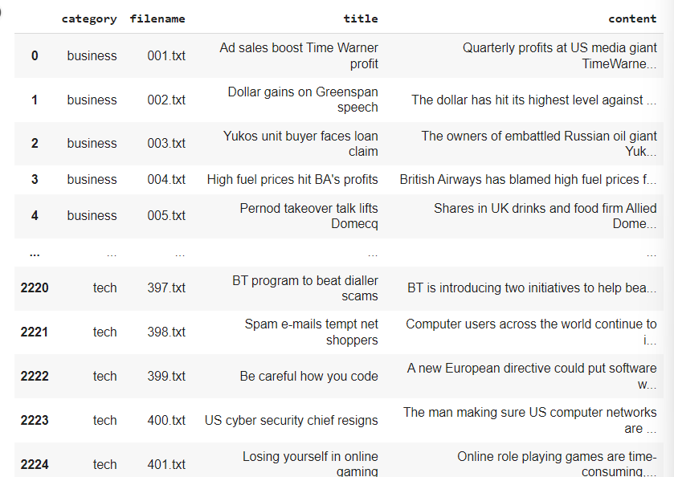

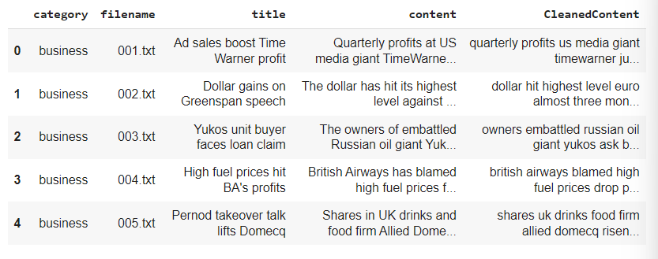

Класифікація за допомогою логістичної регресії:

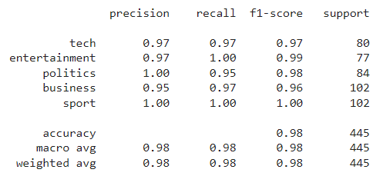

Класифікація за допомогою градієнтого бустингу:

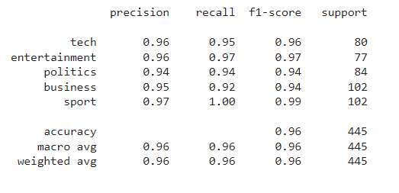

Покращення моделей за допомогою GridSearchCV:

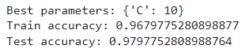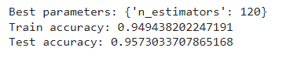

**Код програми:**

import pandas as pd

content_df = pd.read_csv('bbc-news-data.csv', sep='\t')

content_df

print(f'Duplicates count: {content_df.duplicated().sum()}')

content_df.isna().sum()

import re

from nltk.tokenize import WordPunctTokenizer

from nltk.corpus import stopwords

import nltk

nltk.download('stopwords')

stop_words = stopwords.words('english')

tokenizer = WordPunctTokenizer()

def preprocess_document(doc):

    doc = re.sub(r'[^a-zA-Z\s]', '', doc, re.I | re.A)

    doc = doc.lower()

    doc = doc.strip()

    tokens = tokenizer.tokenize(doc)

    filtered_tokens = [token for token in tokens if token not in stop_words]

    doc = ' '.join(filtered_tokens)

    return doc

content_df['CleanedContent'] = content_df['content'].apply(preprocess_document)

content_df.head()

from sklearn.model_selection import train_test_split

train_corpus, test_corpus, train_label_names, test_label_names = train_test_split(content_df['CleanedContent'],

                                                                                  content_df['category'], test_size=0.2,

                                                                                  stratify=content_df['category'],

                                                                                  random_state=1234)

from sklearn.feature_extraction.text import CountVectorizer

bow_vectorizer = CountVectorizer()

bow_train_features = bow_vectorizer.fit_transform(train_corpus)

bow_test_features = bow_vectorizer.transform(test_corpus)

from sklearn.linear_model import LogisticRegression

from sklearn.metrics import classification_report

unique_classes = list(set(test_label_names))

logistic_regression = LogisticRegression()

logistic_regression.fit(bow_train_features, train_label_names)

predicted_labels = logistic_regression.predict(bow_test_features)

print(classification_report(test_label_names, predicted_labels, labels=unique_classes))

from sklearn.ensemble import GradientBoostingClassifier

from sklearn.metrics import classification_report

gbc = GradientBoostingClassifier()

gbc.fit(bow_train_features, train_label_names)

predicted_labels = gbc.predict(bow_test_features)

print(classification_report(test_label_names, predicted_labels, labels=unique_classes))

from sklearn.model_selection import GridSearchCV

def tune_model(model, param_grid):

    model_cv = GridSearchCV(model, param_grid=param_grid, n_jobs=-1)

    model_cv.fit(bow_train_features, train_label_names)

    print(f"Best parameters: {model_cv.best_params_}")

    print(f"Train accuracy: {model_cv.best_score_}")

    print(f"Test accuracy: {model_cv.score(bow_test_features, test_label_names)}")

    return model_cv.best_estimator_

logistic_regression = LogisticRegression(max_iter=1000)

param_grid = {'C': [0.001, 0.01, 0.1, 0.5, 1, 5, 10]}

logistic_regression_cv = tune_model(logistic_regression, param_grid)

import numpy as np

param_grid = {'n_estimators': np.arange(100, 140, 10)}

gbc = GradientBoostingClassifier()

gbc_cv = tune_model(gbc, param_grid)

**Висновок:** Під час розробки лабораторної роботи, я ознайомився на практиці з класифікацією документів за допомогою моделей машинного навчання, а саме: в якості моделі використав модель «Сумка слів», виконавши класифікацію за допомогою алгоритмів логістична регресія та градієнтний бустинг, порівняв їх точність. Спробував покращити моделі за допомогою  GridSearchCV.